- 说说你对Java反射的理解（源码）

自己看总结
https://www.jianshu.com/p/6277c1f9f48d
https://www.jianshu.com/p/1a21a9cb5bea

当程序运行时，允许改变程序结构或变量类型，这种语言称为动态语言。我们认为java并不是动态语言，但是它却有一个非常突出的动态相关机制，俗称：反射。
一、Class类
什么是Class类？
在面向对象的世界里，万事万物皆是对象。而在java语言中，static修饰的东西不是对象，但是它属于类。普通的数据类型不是对象，例如：int a = 5;它不是面向对象，但是它有其包装类 Integer 或者分装类来弥补了它。除了以上两种不是面向对象，其余的包括类也有它的面向对象，类是java.lang.Class的实例化对象（注意Class是大写）。
三、成员变量的反射
首先我们需要认识到成员变量也是对象，是java.lang.reflect.Field类的对象，那么也就是说Field类封装了关于成员变量的操作。既然它封装了成员变量，我们又该如何获取这些成员变量呢？它有这么一个方法：
public class ClassUtil {public static void printFieldMessage(Object obj){
Class c = obj.getClass();//Field[] fs = c.getFields();
}
四、构造函数的反射
不论是方法的反射、成员变量的反射、构造函数的反射，我们只需要知道：要想获取类的信息，首先得获取类的类类型。

五、Class类的动态加载类
如何动态加载一个类呢？
首先我们需要区分什么是动态加载？什么是静态加载？我们普遍认为编译时刻加载的类是静态加载类，运行时刻加载的类是动态加载类。

Class对象
虚拟机在class文件的加载阶段，把类信息保存在方法区数据结构中，并在Java堆中生成一个Class对象，作为类信息的入口。
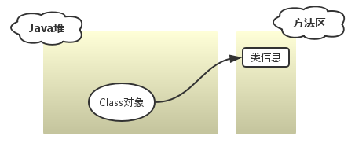

反射的性能问题
Stackoverflow上，很多人觉得使用反射reflect会影响系统性能，主要有以下几点看法：
1、代码的验证防御逻辑过于复杂，本来这块验证时在链接阶段实现的，使用反射reflect时需要在运行时进行；
2、产生过多的临时对象，影响GC的消耗；
3、由于缺少上下文，导致不能进行更多的优化，如JIT；
不过现代JVM已经运行的足够快，我们应该把主要重心放在复杂的代码逻辑上，而不是一开始就进行各种性能优化。

